WIn 9.2 Der SELECT-Befehl in SQL

Der Befehl SELECT gibt Teile von Datensätzen aus und hat eine fest vorgegebene Struktur:
SELECT [Spaltenbezeichner/Funktionen/Terme]
FROM [Tabellenbezeichner]
Je nach gewünschter Einschränkung können anschließend folgenden Zusätze folgen:
WHERE [logisch verknüpfte Bedingungen an einzelne oder mehrere Attributwerte]
GROUP BY [Zusammenfassung von Datensätzen mit gleichen Attributwerten)
HAVING [logisch verknüpfte Bedingungen an einzelne oder mehrere Gruppenattributwerte]
ORDER BY [Spaltenbezeichner „ASC“ für aufsteigende Sortierung, DESC für absteigende Sortierung]

Beschreibung der einzelnen Teile von SELECT bei Abfragen aus mehreren Tabellen und Gruppierungen:

Beispielhaft betrachten wir das Beispiel einer Datenbank eines sozialen Schülernetzwerkes aus der Präsentation zum semantischen Modell („schoolfriends.de“):
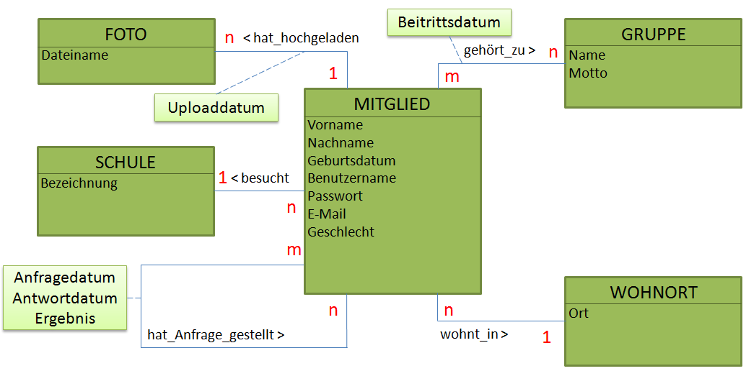
Das dazugehörige logische Modell (als Ausschnitt jeweils der Anfang der Tabellen):
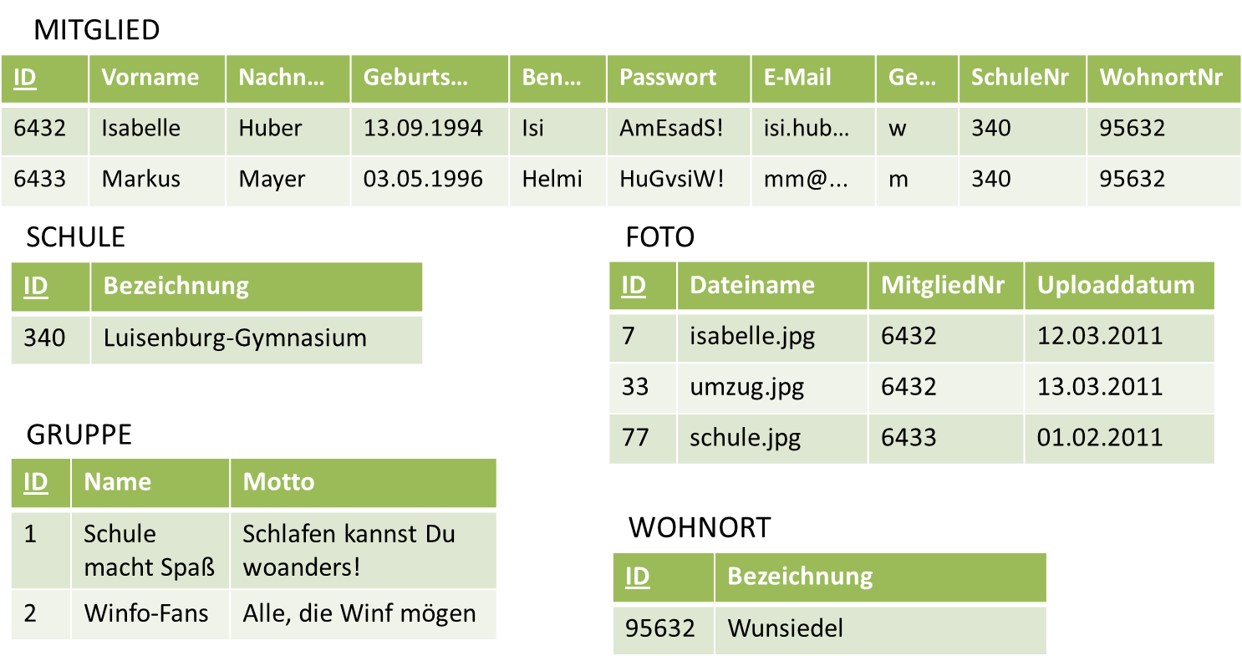
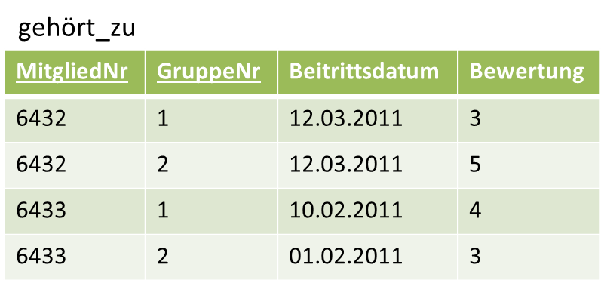
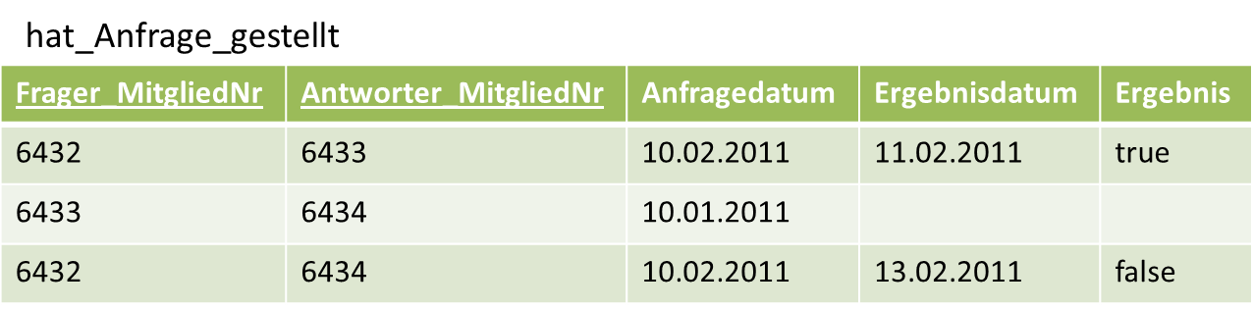

Im ersten Beispiel wöllen wir alle Schülerinnen und Schüler mit deren Gruppenzugehörigkeit abfragen, die einer bestimmten Schule mit der ID 340 angehören:

a) Hinter dem Schlüsselwort SELECT werden alle Spaltenbezeichner aufgezählt, die als Ergebnisspalte dieser Abfrage angezeigt werden sollen. Sind diese Spaltenbezeichner aus unterschiedlichen Tabellen, so stellt man den Tabellenbezeichner voran, z. B.:
SELECT Mitglied.Nachname, Mitglied.Vorname, Gruppe.Name…

b) Hinter dem Schlüsselwort FROM werden alle Tabellenbezeichner von denjenigen Tabellen aufgeführt, von denen Daten ausgegeben werden sollen. Handelt es sich um Abfragen aus mehreren Tabellen, müssen auch die Bezeichner vorhandener Beziehungstabellen aufgeführt werden, damit später deren Fremdschlüssel mit den Primärschlüsseln der verbundenen Tabellen gleichgesetzt werden können (Join), z. B.:
…FROM Mitglied, gehört_zu, Gruppe…

c) Hinter dem Schlüsselwort WHERE werden alle logisch verknüpften Bedingungen aufgeführt, die an einzelne oder mehrere Attribute geknüpft sind (hier: Alle Mitglieder aus der Schule 340), bei Abfragen mit mehreren Tabellen zusätzlich auch die Bedingungen für den Join:
… WHERE Mitglied.ID=gehört_zu.MitgliedNr
AND gehört_zu.GruppeNr=Gruppe.ID
AND Mitglied.SchuleNr=340…

d) Die Abschnitte GROUP BY und HAVING werden später erläutert, stehen aber bezogen auf die Anordnung der Schlüsselwörter innerhalb des SELECT-Befehls an dieser Stelle.

e) Hinter dem Schlüsselwort ORDER BY stehen die Sortierungskriterien mit dem Zusatz ASC für aufsteigende oder DESC für absteigende Sortierung (hier alphabetisch nach Nachname):
… ORDER BY Mitglied.Nachname ASC;
(siehe auch Abfrage1 in der Datenbank schoolfriends)

Von Interesse ist auch, wie viele Schülerinnen und Schüler einer Schule, z. B. des Luisenburg-Gymnasiums (ID 340), zu bestimmten Gruppen gehören. Dazu muss man die Abfrage nach Gruppennamen mittels GROUP BY gruppieren. Die einzelnen Datensätze der Abfrage werden also in passende Töpfe verteilt, die mit der Gruppenbezeichnung „beschriftet“ sind. Die Funktion count(*) zählt dann jeweils noch die Anzahl der Datensätze in jedem Topf. Die Ergebnisse werden nach Gruppenname sortiert:

SELECT Gruppe.Name, count(*)
FROM Mitglied, gehört_zu, Gruppe
WHERE Mitglied.ID=gehört_zu.MitgliedNr AND gehört_zu.GruppeNr=Gruppe.ID
AND Mitglied.SchuleNr=340
GROUP BY Gruppe.Name
ORDER BY Gruppe.Name ASC;
(siehe auch Abfrage2 in der Datenbank schoolfriends)

Interessiert uns nur die Schülerzahl einer bestimmten Gruppe, so kommt HAVING ins Spiel:

SELECT Gruppe.Name,count(*)
FROM Mitglied, gehört_zu, Gruppe
WHERE Mitglied.ID=gehört_zu.MitgliedNr AND gehört_zu.GruppeNr=Gruppe.ID
AND Mitglied.SchuleNr=340
GROUP BY Gruppe.Name
HAVING Gruppe.Name=“Schule macht Spaß“;
(siehe auch Abfrage3 in der Datenbank schoolfriends)

Zu beachten ist, dass sich nach einer Gruppierung nur noch Ergebnisse ausgeben lassen, die sich auf komplette Töpfe beziehen, also z. B. das Gruppierungsattribut Gruppe.Name, die Anzahl der Mitglieder oder der Durchschnitt der Bewertungspunkte (siehe auch Abfrage4 in der Datenbank schoolfriends). Es lassen sich jedoch nicht einzelne Attributwerte eines Datensatzes innerhalb eines Topfes ausgeben, denn es steht pro Topf nur noch eine Ausgabezeile für gemeinsame Attributwerte oder Aggregationsfunktionen wie count(*) zur Verfügung!

